Сергеева Екатерина Михайловна,
учитель изобразительного искусства МБОУ «Гимназия №1 им. А. А. Иноземцева»,
г. Братск
Технологическая карта урока по учебному предмету «Изобразительное искусство» в 4-ом классе на тему «Пейзаж родной земли»
Тип урока: | Урок открытия новых знаний
Авторы УМК: | «Школа России» Б.М. Неменский, «Изобразительное искусство. 1-4 классы»
Цели урока: | Сформировать условия для создания работы в жанре «пейзаж»; учить описывать картину
Планируемые образовательные результаты: | Предметные: расширят свои представления о жанре «пейзаж»; получат возможность продолжить учиться: организовывать рабочее место, использовать художественные материалы и инструменты для работы; усвоят суть понятий « пейзаж», «композиция», «оттенки»
Планируемые образовательные результаты: | Метапредметные: работать по предложенному плану; учиться оценивать успешность своего задания (регулятивные УУД); строить понятные высказывания (коммуникативные УУД); учить формулировать тему урока; отвечать на вопросы, делать выводы, оперируя с предметами и их образами (познавательные УУД)
Планируемые образовательные результаты: | Личностные: имеют мотивацию учебной деятельности; отзывчивы к красоте природы в произведениях русской живописи
Оборудование: | Персональный компьютер, проектор
Образовательные ресурсы: | Мультимедийная презентация, репродукции картин художников

Этапы урока | Деятельность учителя | Деятельность учащихся | УУД
Организационный момент | Здравствуйте, ребята!  Проверьте свою готовность к уроку – все ли лежит у вас на партах.  Начать наш урок я хотела бы с таких слов:  «Великую землю,  Любимую землю,  Где мы родились и живем,  Мы Родиной светлой,  Мы Родиной милой,  Мы Родиной нашей зовем»  Скажите, о чем эти строки? | Проверяют готовность к уроку.  О Родине, о родном крае. | Л: имеют мотивацию к учебной и творческой деятельности.  Р: принимают и сохраняют учебную задачу.
Вводная беседа по теме урока | Ребята, что для вас означает слово Родина?  Как вы думаете, с чего для каждого из нас она начинается?  Наша Родина начинается с природы родного края.  У каждого человека есть Родина – край, где он родился и где все кажется особенным, прекрасным и родным. Родина – это наша страна Россия, с ее прекрасной природой, людьми. Нет на земле человека, который бы не любил природу, не любовался бы ее ясным небом, цветущими садами, закатами. Природа всегда нас манит своей неповторимой красотой и каждый раз предстает перед нашим взором то ласковой, то суровой, но всегда – настоящим чудом. Каждый народ любит природу своей страны. О ее красоте поют песни, пишут стихи, образ природы воспевают художники.  Отгадайте загадку:  «Если видишь, на картине нарисована река,  Или ель и белый иней, или сад и облака,  Или снежная равнина, или поле и шалаш,  Обязательно картина называется…»  Сформулируйте тему урока.  Наша тема – «Пейзаж родной земли».  Кто из вас вспомнит и скажет, что такое пейзаж?  Пейзаж – это изображение природной среды, окружающей человека и привлекающей его своей красотой и эстетикой.  Ребята, подумайте, в чем заключается особенность русского национального пейзажа?  Особенностью русского национального пейзажа является изображение природы: леса, полей, деревьев, рек.  Как называют художников, изображающих природу? | Место, где родился; город, в котором ты живешь.  С семьи; со своего дома; с родного города.  Слушают учителя, рассматривают слайды презентации.  Пейзаж.  Предположения учащихся.  Ответы учащихся.  Обязательно изображаются березы – символ России; очень много деревьев, рек и озер.  Пейзажисты. | Л: позитивно относятся к себе и окружающему миру; нравственно-этически оценивают окружающий мир.  П: производят простые логические действия.  К: высказывают свое мнение, аргументируют его; отвечают на поставленные вопросы.  Р: удерживают цель деятельности до получения ее результата.
Анализ картинного ряда | Посмотрите на репродукции картин русских художников.  Вы наверняка помните Левитана. Эта картина называется «Березовая роща».  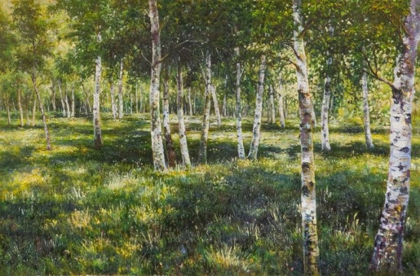  Какое настроение вам навевает этот пейзаж?  Какое время года изображено?  Что помогло вам определить время года?  А эта картина Левитана называется «Золотая осень».  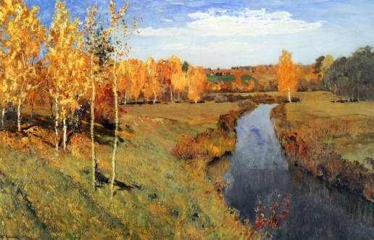  Как вы думаете, почему художник дал именно такое название картине?  Обычно осень – время увядания природы и вызывает чувства печали и тоски. А какова по настроению эта картина?  Какие оттенки вы видите на картине?  Следующая картина Левитана называется «Над вечным покоем».  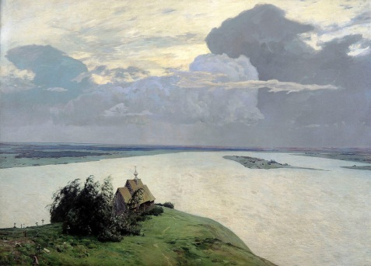  Какие чувства у вас возникают, когда вы смотрите на нее?  Что именно в картине вызывает у нас такие чувства?  Посмотрите на картину Шильдера «Овраг».  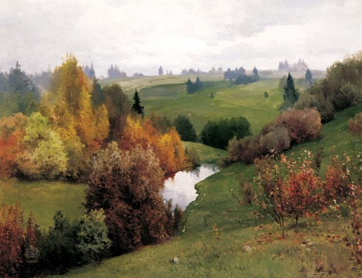  Какое время года изображено?  Какие цвета преобладают в картине?  На переднем плане картины изображен овраг, наполненный водой, а в ней, как в зеркале, отражается серое осеннее небо. Скажите, эта серость портит пейзаж?  Вы уже знакомились с правилом воздушной перспективы. Назовите его.  А вот картина знаменитого русского художника, мастера изображать русский лес – Шишкина.  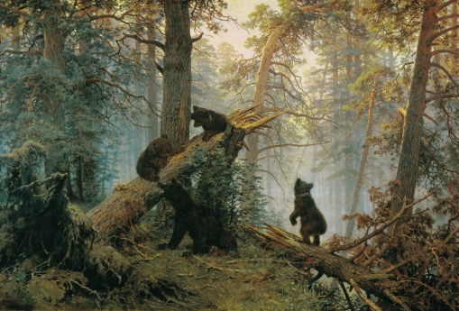  Шишкин – знаток русского леса. Как называется эта картина Шишкина?  Вы узнали ее? Где вы могли ее видеть?  Посмотрите на цвет травы. Такой цвет называется «травяной» и получается он путем смешивания зеленого или синего цвета с желтым.  Ребята, мы посмотрели очень много пейзажей разных художников. Скажите, почему все пейзажи такие разные, хотя посвящены одной теме – изображению природы?  Что самое главное нам хотят передать художники своими картинами? | Рассматривают репродукции.  Настроение легкости; бодрости; счастья; умиротворения.  Лето.  Листва очень яркая, зеленая, сочная.  Потому что изобразил осеннюю природу; все деревья в золоте; много желтого цвета.  Жизнерадостная, бодрая, живая, яркая.  Теплые.  Умиротворение; спокойствие; грусть; тоска.  Одинокая церковь с кладбищем, темные облака, пустынный остров, небольшой луч света.  Осень.  Зеленые, серые, желтые, оранжевые, коричневые.  Нет, она придает пейзажу сказочную красоту.  Чем дальше предметы от нас, тем они менее четкие и ясные по очертаниям.  «Утро в сосновом лесу».  На конфетах.  Потому что их писали разные художники; у каждого художника свой вкус; художники изображали разное время года и разное время суток.  Свое настроение, чувство, которое вызвал тот или иной пейзаж. | П: осознанно рассматривают рисунки с целью освоения нового знания, наблюдают, анализируют информацию.  Р: принимают и сохраняют учебную задачу.  К: умеют выражать свои мысли, объяснять свой выбор, аргументировать его.  Л: объясняют свои чувства и ощущения от восприятия объектов.
Планирование и рисование эскиза | Сегодня на уроке вам предстоит побывать в роли художников-пейзажистов.  Вы будете изображать красками на бумаге пейзаж родной земли. Но сначала давайте обговорим правила при изображении пейзажа.  При создании пейзажа особенно важна работа над его композицией. Что такое «композиция»?  На ближнем плане все предметы воспринимаются и изображаются наиболее объемно, четко. На втором плане это все смягчается, а на дальнем, третьем плане, все изображение сливается в воздушной дымке. При удалении меняется и цвет предметов.  Для передачи пространства необходимо ближние предметы изображать выразительно, ярко окрашенными, а удаленные – бледными.  Итак, первым этапом вы выбираете расположение листа, определяете высоту горизонта.  На втором этапе вам нужно построить композицию, организовать пространство на листе.  И на третьем этапе - выбрать цветотоновые соотношения неба, земли, предметов, деревьев, воды. | Слушают учителя, анализируют информацию, отвечают на поставленные вопросы.  Это правильный выбор размеров и расположения предметов на рисунке. | П: извлекают информацию из прослушанного объяснения; наблюдают; анализируют информацию; работают по предложенному учителем плану.  К: слушают учителя.
Самостоятельная работа | Закройте глаза и представьте тот уголок родной земли, который вы будете рисовать.  А теперь, мои юные художники, за работу! | Выполняют задание. | Р: планируют учебные действия в соответствии с поставленной задачей.  П: самостоятельно выполняют творческие задания.
Подведение итогов урока | «Чей пейзаж готов уж к сроку?  Приносите, не ленитесь,  Красотою подивитесь»  Предлагаю нам всем организовать коллективную выставку ваших работ. Посмотрите на работы ваших одноклассников, насладитесь видами природы родной земли.  Сегодня вы прикоснулись к миру искусства, став художниками – пейзажистами.  Что такое «пейзаж»?  Что для вас было сложного в рисовании пейзажа? Какие новые слова вы узнали на уроке? Картины каких известных русских художников вы рассматривали?  Давайте составим синквейн по теме нашего урока. Поработайте в парах. Вам нужно выделить в теме урока самое главное и составить 5 строчек:  1 строчка – одно слово, выражающее тему;  2 строчка – два слова, описывающее свойства, признаки темы;  3 строчка – три слова, описывающих действие темы;  4 строчка – фраза из четырех слов, описывающих ваше отношение к теме;  5 строчка – одно слово, выражающее суть темы.  Кто готов, может зачитать всем свой синквейн. | Организуют выставку работ.  Отвечают на вопросы учителя.  Пейзаж.  Русский, природный.  Развлекает, веселит, утешает.  Пейзаж вдохновляет любого человека.  Природа. | Р: оценивают свою работу на уроке.  К: выражают свои мысли; объясняют свой выбор.
Уборка рабочих мест | Вы все потрудились сегодня на славу.  Наш урок подошел к концу. Можете приводить ваше рабочее место в порядок. | Убирают свои рабочие места.

